Realizado por: María Fernanda Vazquez – 616683

15/8/22

Doy mi palabra que he realizado esta actividad con integridad académica.

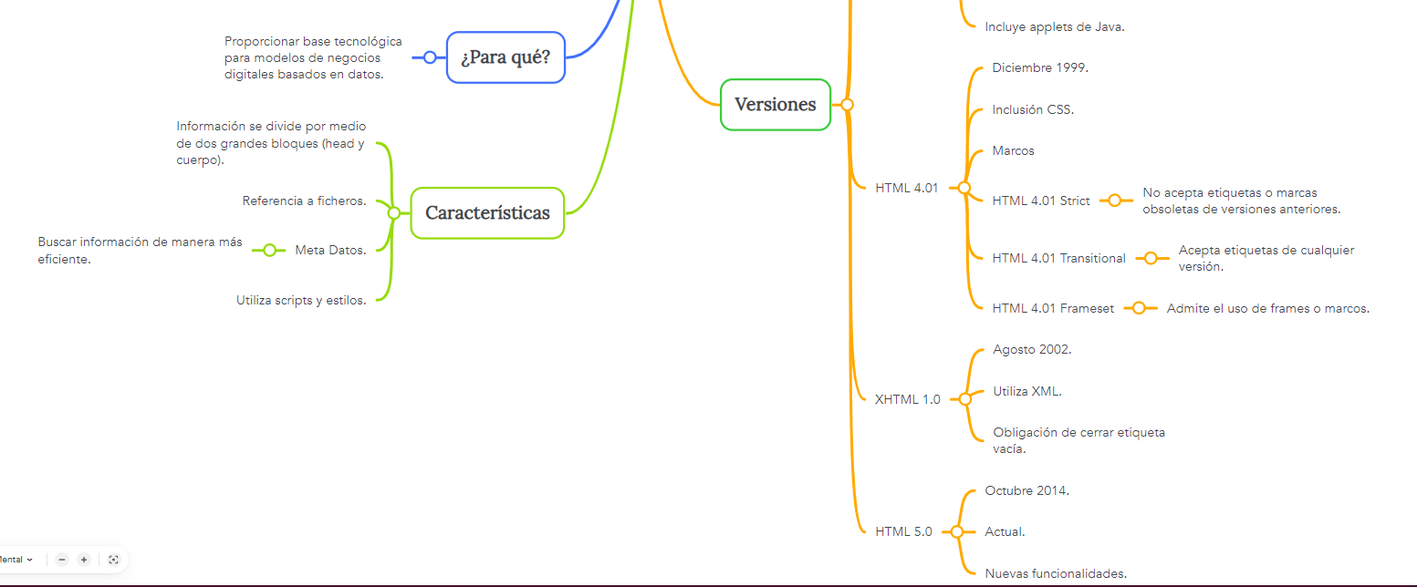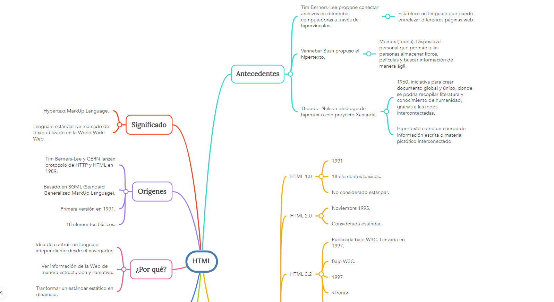

**Referencias:**

Powell, T. A. (2001). HTML : the complete reference (3rd ed.). Osborne.

Reynolds, J. (1998). What the instructional designer needs to know about HTML. International Journal of Instructional Media, 25(2), 161.

Rubiales, M. (2021). Curso de Desarrollo Web HTML, CSS y JavaScript. (ed.2021). Anaya Multimedia.

Tabarés, R. (2021). HTML5 and the evolution of HTML; tracing the origins of digital platforms. Technology in Society, 65. <https://doi.udemproxy.elogim.com/10.1016/j.techsoc.2021.101529>